实验四 模拟进程调度
一、实验目的
用高级语言编写和调试一个进程调度程序，以加深对进程的概念及进程调度算法的理解。

二、实验环境
Windows操作系统
Visual C++或C#编程环境（语言不限）

三、例题：编写一个有 N个进程并发执行的模拟进程调度程序。
- 进程调度算法：采用基于优先级的时间片轮转调度算法（即就绪队列按照优先级排序，每次调度队首进程执行一个时间片），同时引入动态优先级，进程每执行完一个时间片，优先数减1，对于优先级相同的进程，按先来先服务原则。
- 每个进程有一个进程控制块（PCB）。进程控制块包含如下信息：进程名、优先数、需要运行时间、已用CPU时间、进程状态等。
- 进程的名称、优先数及需要的运行时间事先人为地指定（优先级和需要运行时间也可以由随机数产生）。
- 进程的运行时间以时间片为单位进行计算。每个进程的状态可以是就绪W（Wait）、运行R（Run）、或完成F（Finish）三种状态之一。
- 就绪进程获得 CPU后都只能运行一个时间片。用已占用CPU时间片数加1来表示。
- 如果运行一个时间片后，进程的已占用 CPU时间已达到所需要的运行时间，则撤消该进程，如果运行一个时间片后进程的已占用CPU时间还未达所需要的运行时间，也就是进程还需要继续运行，此时应将进程的优先数减1（即降低一级），然后根据优先级把它插入就绪队列等待CPU。
- 每进行一次调度都输出一次运行进程状态，以及就绪队列中各个进程的状态(输出其PCB信息)，以便进行检查。
- 重复以上过程，直到所要进程都完成为止。

调度算法的流程图如下:
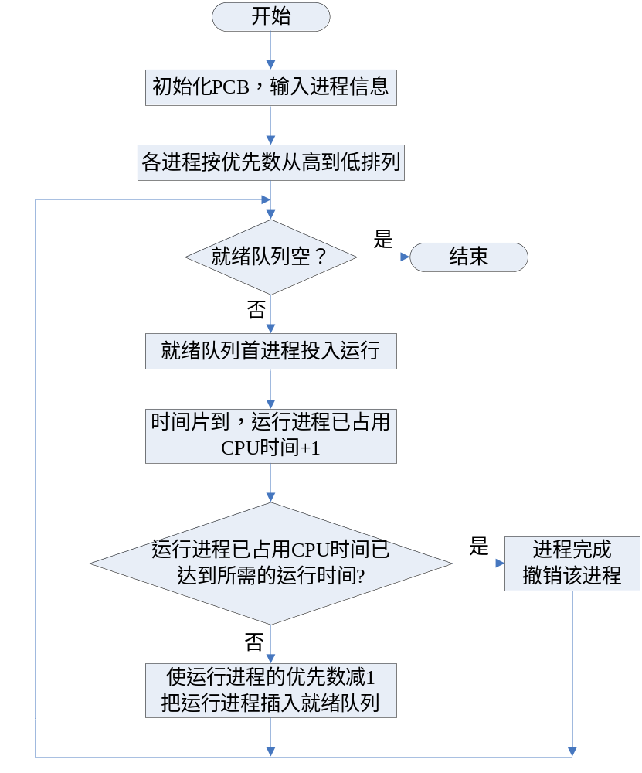
模拟进程调度源程序请参考Program.cs(C#版)，或Program.cpp(C++版)，输入数据参考pcblist.txt。

四、实验步骤：
1、新建一个命令控制台工程，工程名为**Schedule，其中**表示你的姓名拼音首字母和学号末两位，例如张三的学号是26号，其工程名为ZS26Schedule。输入上述例子代码（C#代码请参考Program.cs， C++代码请参考Program.cpp）， 理解代码。

2、修改上述模拟进程调度算法，实现非抢占的高响应比优先调度算法：优先权 = (等待时间 + 需要运行时间) / 需要运行时间；每次调度时，都需要重新计算就绪队列中各进程的优先级，调度优先级最高的进程执行，直至其执行完毕后(不考虑阻塞)，再调度另一进程执行。
提示：1) PCB修改：在PCB中增加一项用于记录等待时间，初始为0；原先PCB中的已运行时间不再需要，因为一旦调度则执行完毕；优先数数据类型须改为浮点型(其实优先数也可不要，根据等待时间和需要运行时间可算出优先数)。
2) 输入函数InoutFromFile的修改：不再需要用户输入进程优先数，也不必根据优先级插入就绪队列，而是在调度之前计算一次队列中所有进程优先级，选取优先级最高的进程执行，因此可不要PCBList.Insert(PCB pcb)函数，在input函数中把队列建起来就行。
3) 修改main函数：去掉时间片相关变量timeSlice，以及时间片相关输出，因已不再采取时间片轮转调度；修改调度方法，不再是从就绪队列队首摘下进程进行调度，须创建一函数用以计算就绪队列中各进程优先级，并将优先权最高的进程从就绪队列摘下来，调度执行。
4) 修改PCB类的toString()函数(C++代码下，修改PCB类的show函数)：修改输出信息，将“已运行时间”修改为“等待时间”。
5) 修改Run函数：因当前进程获得调度后必执行完，所以可直接撤销当前进程，并修改所有就绪队列中进程的等待时间(都加上当前进程的需要运行时间)。
以上纯属提示，可按自己方式实现和完善。
3. 增加功能：完成平均周转时间和平均带权周转时间的自动计算。
提示：修改Run函数，当进程结束后，将进程挂到一个已完成队列中(等待搜集信息)，在main函数最后，输出“所有进程已完成”后面，加入代码：遍历已完成队列，计算每个进程的周转时间和带权周转时间(周转时间=等待时间+需要运行时间)，从而得到平均周转时间和平均带权周转时间，并输出。

4. (选做)增加动态创建进程的功能，可在每次调度之前或之后输出菜单，给用户机会添加新的进程。

四、实验报告和提交
1. 撰写实验报告：
1) 画出实验步骤2中调度算法的流程图(仿照例子中的流程图)；
2) 针对以下情况，给出最终程序的运行截图(包含整个流程，截图需包含命令控制台窗口的标题，或工程名的标题，显出包含学号姓名的标题)：
进程名： | A | B | C | D | E
需要运行时间： | 3 | 6 | 4 | 5 | 2
对于做了实验步骤4(选做)的同学，可将此5个进程分几次创建。给出相应执行情况截图。

2. 最终提交内容：将实验报告和最终程序源码(.cs或.cpp文件)打包。
提交方法：提交至学者网。

五、进阶：进程调度类课程设计建议
可用图形化界面实现模拟进程调度功能，设置若干种调度算法选择(也可设置相关参数供用户选择，如时间片大小)，可动态添加进程，可完成指标计算(平均周转时间，平均带权周转时间等，有图表输出最好☺)，可以图形方式显示进程执行状态(如甘特图)。

